Dokumentace účetního programu Portaflex

**Autor:** Ondřej Netočný

Tento dokument popisuje funkce a práci s účetním programem vytvořeným pro firmu Portaflex. Hlavní funkcí programu je správa výdajů a příjmů jednotlivých středisek firmy Portaflex. Dokument je rozdělen do několika kapitol, které odpovídají jednotlivým funkcím aplikace.

Obsah

Rozdělení okna 1

Lišta nabídek - Soubor 2

Načíst Excel 2

Lišta záložek 2

Přidat středisko 3

Kontextové menu záložek 3

Záložka Celkový rozpočet 3

Kontextové menu účtů 4

Příjmy a výdaje 4

Statistiky 5

Záložka Režie 5

Záložky středisek 5

Vnitřní režie 6

Podstřediska 6

Kontextové menu podstřediska 7

# Rozdělení okna

Na obrázku 1 je celkový pohled na okno aplikace, které uživatel vidí po otevření aplikace. Okno je rozděleno na několik částí:

1. Lišta nabídek
2. Záložky reprezentující jednotlivá střediska, záložka s celkovým rozpočtem a případně záložka režie
3. Sada nástrojů, které se liší podle typu aktuální záložky (celkový rozpočet, středisko, režie)
4. Vlastní tabulka obsahující účty a jejich příslušné částky
5. Záložka celkový rozpočet má navíc v dolní části oblast s informacemi o Celkovém obratu a Hospodářském výsledku

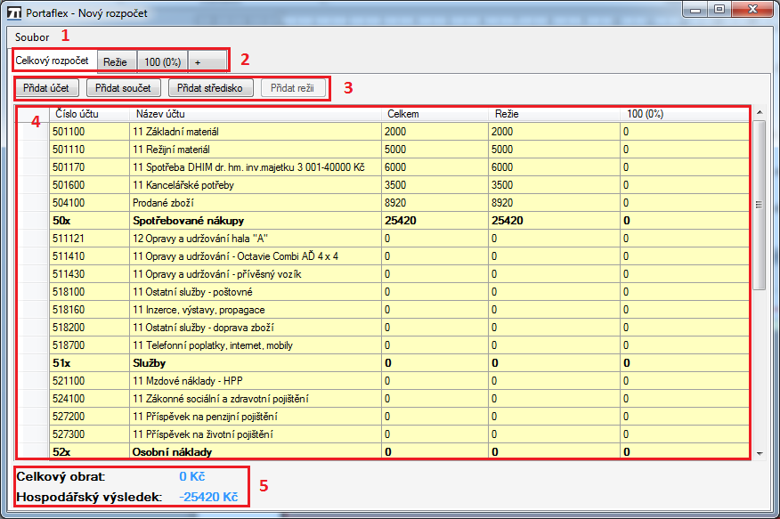

Obrázek 1: Rozložení okna aplikace

## Lišta nabídek - Soubor

Na obrázku 2 je zobrazena nabídka Soubor. Obsahuje následující položky:

* Nový – uzavře aktuální rozpočet a vytvoří nový prázdný a neuložený. Pozor, původní otevřený rozpočet bude zahozen.
* Otevřít – zobrazí dialogové okno pro otevření souboru s rozpočtem a otevře jej. Pozor, původní otevřený rozpočet bude zahozen.
* Uložit – uloží změny v aktuálně otevřeném rozpočtu, pokud ještě nebyl uložen, otevře dialogové okno, kde uživatel zvolí kam soubor uložit.
* Uložit jako – uloží aktuální rozpočet do nového umístění, původní otevřený rozpočet zůstane beze změn.
* Načíst Excel – otevře dialogové okno pro otevření souboru aplikace Microsoft Excel, který obsahuje data exportovaná z aplikace Pohoda. Více v kapitole Načíst Excel.

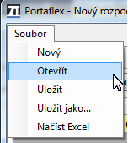

Obrázek 2: Nabídka Soubor

## Načíst Excel

Položka Načíst Excel v nabídce Soubor slouží pro načtení dat ze souboru aplikace Microsoft Excel s daty z aplikace Pohoda[1]. Po zvolení a otevření souboru program načte všechny účty ve zvoleném souboru a vloží je do aktuálního rozpočtu (zachová jména a čísla účtů). Pokud se v aktuálním rozpočtu shoduje (číslem i názvem) nějaký účet s účtem v načítaném Excelovém souboru, není tento účet duplicitně vytvořen.

## Lišta záložek

Tato lišta slouží pro přepínání mezi jednotlivými středisky, celkovým rozpočtem a záložkou režie. Obrázek 3 znázorňuje rozpočet, který obsahuje režii a tři střediska (100, 200 a 300), v závorkách jsou uvedeny procentuální podíly těchto středisek na režii. Pozor, není kontrolováno korektní zadávání procentuálního zastoupení jednotlivých středisek na režii (nekontroluje se, zda součet procent je roven stu, tuto funkci můžu po domluvě doplnit).



Obrázek 3: Lišta záložek

### Přidat středisko

Poslední záložkou (označena symbolem +) je tlačítko pro přidání nového střediska. Kliknutím na toto tlačítko se zobrazí dialogové okno (Obrázek 4), kde uživatel vyplní údaje o nově vytvářeném středisku. Uživatel musí vyplnit název, procentuální zastoupení na režii je zpočátku nastaveno na 0 %. Dále je možno toto středisko zaheslovat, po zaškrtnutí zatrhávátka Chráněno heslem se zpřístupní i textové pole pro vyplnění požadovaného hesla. Po správném vyplnění všech údajů (heslo nenulové délky, heslo pro kontrolu odpovídá původně vyplněnému heslu a je vyplněn název střediska) se zpřístupní tlačítko OK. Po kliknutí na toto tlačítko je nové středisko vytvořeno.

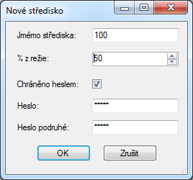

Obrázek 4: Dialogové okno Nové středisko

### Kontextové menu záložek

Po kliknutí pravým tlačítkem myši na některou ze záložek (kromě Celkového rozpočtu) se zobrazí kontextové menu. Toto menu obsahuje možnost Smazat pro smazání střediska (resp. režie) a možnost Vlastnosti. Po zvolení této možnosti se otevře dialogové okno, kde je možno měnit jméno a procentuální zastoupení střediska na režii.

# Záložka Celkový rozpočet

Záložka Celkový rozpočet (Obrázek 5) znázorňuje celkový přehled o střediscích, účtech a režii. Ve své vrchní části obsahuje čtyři nástroje:

* **Přidat účet** – vloží na konec rozpočtu nový účet, tento účet se zobrazí ve všech střediscích i v režii.
* **Přidat součet** – vloží na konec rozpočtu speciální účet, který plní funkci sumy všech předchozích účtů (dokud nenarazí na jiný součet), v tabulce je označen tučným písmem, tento součet se zobrazí ve všech střediscích i v režii.
* **Přidat středisko** – má stejnou funkci jako tlačítko + v liště záložek.
* **Přidat režii** – vloží do rozpočtu režii, pro kterou se vytvoří speciální záložka a zároveň sloupce v jednotlivých střediscích i na záložce Celkového rozpočtu. Pokud už režie v rozpočtu existuje, je toto tlačítko neaktivní.

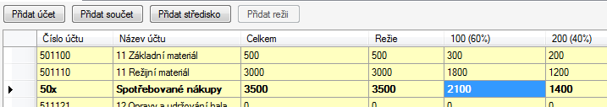

Obrázek 5: Záložka Celkový rozpočet

Tabulka v záložce Celkový rozpočet obsahuje několik sloupců – číslo účtu, název účtu, sloupec pro součet financí za daný účet, sloupec režie a sloupce jednotlivých středisek. Sloupce číslo a název účtu lze v tabulce libovolně editovat, provedené změny se projeví ve všech ostatních střediscích. Pozor, nekontroluje se duplicita účtů (zda již neexistuje účet se stejným jménem nebo číslem, tuto funkci můžu doplnit, pokud bude požadována). Sloupec celkem je počítán automaticky. Režii lze editovat přímo na záložce Celkový rozpočet přímo ve sloupci režie nebo na samostatné záložce režie. Sloupce středisek jsou označeny podobně jako záložky středisek, tedy jménem a procentuálním zastoupením na režii. Sloupce středisek obsahují součet vlastních výdajů (příjmů) a procentuální hodnoty z režie. V tabulce je vždy na posledním řádku celkový součet všech příjmů a výdajů. Tento součet je označen tučně, větším než standardním písmem a nápisem **CELKEM** (Obrázek 8). Počítá (výdaje jsou odečítány od příjmů) součty všech sloupců v rozpočtu.

## Kontextové menu účtů

Po kliknutí pravým tlačítkem myši na šedý panel vlevo od čísla účtu se zobrazí kontextová nabídka pro tento účet. Zvolením položky Smazat je účet smazán. Dále je možno tento účet označit jako příjem nebo výdaj (Obrázek 6).

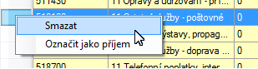

Obrázek 6: Kontextová nabídka účtu

## Příjmy a výdaje

V tabulce se vyskytují dva typy účtů – příjmy a výdaje. Všechny účty jsou po svém vytvoření označeny jako výdaje, toto je ale možné změnit pomocí položky v kontextovém menu účtu. Světle žlutá barva na pozadí řádku účtu symbolizuje, že účet je výdaj. Naopak světle zelená barva značí příjem (Obrázek 7).

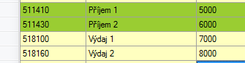

Obrázek 7: Příjmy (zeleně) a výdaje (světle žlutě)

Pokud uživatel označí jako příjem nebo výdaj součet, je takto označena celá skupina, pro kterou se tento součet počítá. Toto označení účtů se projeví ve všech střediscích i v režii.

Nevím jak počítat součty pro skupinu účtů, kde se vyskytují i příjmy i výdaje. Otázkou je, zda tuto možnost vůbec povolit a označovat pak jako příjem nebo výdaj vždy jenom celou skupinu.

## Statistiky

V dolní části záložky Celkový rozpočet se nachází celkové statistiky (Obrázek 8) – **Celkový obrat** a **Hospodářský výsledek**. Celkový obrat se počítá jako součet všech příjmových účtů. Hospodářský výsledek je Celkový obrat minus součet všech výdajů. Tyto statistiky reagují na změny v rozpočtu a jsou průběžně aktualizovány.

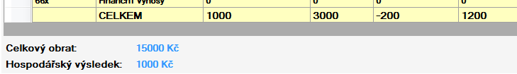

Obrázek 8: Statistiky

# Záložka Režie

Pokud uživatel přidá (viz kapitola Záložka Celkový rozpočet) do rozpočtu režii, objeví se mezi záložkami záložka Režie (Obrázek 9). Po přidání režie do rozpočtu se objeví sloupec Režie v tabulce záložky Celkový rozpočet a v tabulkách záložek jednotlivých středisek (viz kapitola Záložky středisek). Záložka Režie má podobné rozložení jako záložka Celkový rozpočet. Obsahuje ale pouze nástroje Přidat účet a Přidat součet, které se chovají stejně jako v záložce Celkový rozpočet.

V tabulce jsou tři sloupce – číslo účtu, jméno účtu a hodnota režie pro daný účet. Všechny tři sloupce může uživatel editovat. Provedené změny se projeví ve všech ostatních záložkách a dojde k přepočítání všech účtů a statistik. Hodnotu režie pro daný účet může uživatel editovat také ve sloupci Režie na záložce Celkový rozpočet.

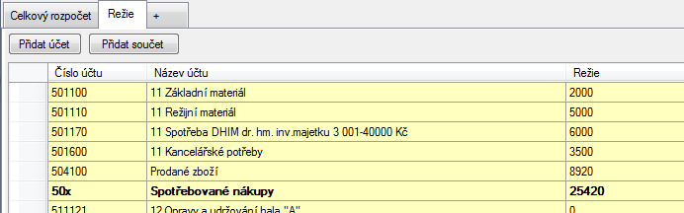

Obrázek 9: Záložka Režie

# Záložky středisek

Po přidání střediska do rozpočtu se mezi záložkami objeví záložka tohoto střediska, dále se v tabulce záložky Celkový rozpočet objeví sloupec pro nově přidané středisko (sloupec je označen názvem střediska a v závorce procentuálním zastoupením na režii). Rozložení záložky je opět obdobné jako u předchozích záložek. Záložka obsahuje několik nástrojů:

* Přidat účet a Přidat součet – stejný význam jako u předchozích záložek
* Přidat podstředisko – vloží do rozpočtu tohoto střediska podstředisko
* Vnitřní režie – vloží do rozpočtu vnitřní režii tohoto střediska

V tabulce střediska jsou zpočátku tři sloupce – číslo a jméno střediska (uživatel je může editovat) a sloupec celkem, který nelze editovat a je počítán automaticky (Obrázek 11). Další sloupce přibývají s přidáváním podstředisek a vnitřní režie.

## Vnitřní režie

Do rozpočtu střediska je možno přidat také tzv. vnitřní režii. Ta se uplatní zejména, pokud je ve středisku více podstředisek (viz kapitola Podstřediska). Po přidání vnitřní režie nástrojem Vnitřní režie se v tabulce objeví sloupec Vnitřní režie, kde je možno editovat hodnoty vnitřní režie střediska obdobně jako u režie na záložce Režie (viz kapitola Záložka Režie). Dále se objeví sloupce s automaticky počítanými hodnotami u jednotlivých podstředisek. Po kliknutí pravým tlačítkem myši na hlavičku sloupce Vnitřní režie se zobrazí kontextové menu, ve kterém je jedna položka – možnost smazat vnitřní režii.

## Podstřediska

Pro editaci výdajů a příjmů pro střediska je nutné do rozpočtu přidat tzv. Podstředisko. Po kliknutí na nástroj Přidat podstředisko se zobrazí dialogové okno, ve kterém uživatel vyplní název a procentuální zastoupení podstřediska na režii a vnitřní režii (Obrázek 10: Dialogové okno Nové podstředisko).

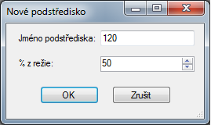

Obrázek 10: Dialogové okno Nové podstředisko

Po vyplnění formuláře se v tabulce vytvoří dva až čtyři nové sloupce označené (Obrázek 11):

* Jméno podstřediska a v závorce procentuální zastoupení na režiích. V tomto sloupci může uživatel editovat jednotlivé příjmy (resp. výdaje) podstřediska za tento účet (tento sloupce se zobrazí vždy).
* R jméno podstřediska (např. R 110, kde 110 je jméno podstřediska) označuje sloupec režie. Tento sloupec nelze editovat a je automaticky počítán z procentuálního zastoupení střediska a podstřediska na režii (tento sloupec je zobrazen pouze, pokud je v rozpočtu vytvořena režie)
* VR jméno podstřediska (např. VR 110, kde 110 je jméno podstřediska) označuje sloupec vnitřní režie. Tento sloupec nelze editovat a je automaticky počítán z procentuálního zastoupení a podstřediska na režii (tento sloupec je zobrazen pouze, pokud je v rozpočtu střediska vytvořena vnitřní režie)
* Jméno podstřediska celkem (např. 110 celkem, kde 110 je jméno podstřediska) označuje součet předchozích sloupců podstřediska.



Obrázek 11: Sloupce v tabulce střediska

Sloupce Vnitřní režie, režie (R) a vnitřní režie (VR) u jednotlivých podstředisek se zobrazují v závislosti na přítomnosti vnitřní režie v rozpočtu střediska a přítomnosti režie v celkovém rozpočtu. Veškeré změny provedené v tabulce se promítají i do záložky Celkový rozpočet kde jsou přepočítány příslušné součty a statistiky. Rovněž změny provedené v režii se automaticky promítají do tabulek středisek.

### Kontextové menu podstřediska

Kontextové menu podstřediska se zobrazí po kliknutí pravým tlačítkem myši na hlavičku některého ze sloupců podstřediska. V tomto kontextovém menu jsou tři položky – Vlastnosti, Smazat, Minimalizovat resp. Maximalizovat (Obrázek 12).

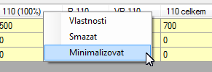

Obrázek 12: Kontextové menu podstřediska

Volbou Vlastnosti se objeví dialogové okno, ve kterém je možné měnit parametry podstřediska obdobně jako při jeho vytvoření (Obrázek 10). Volbou Smazat je celé podstředisko smazáno. Volba Minimalizovat skryje všechny sloupce podstřediska kromě celkového součtu (např. 110 celkem). Po minimalizaci podstřediska se pak v kontextovém menu položka Minimalizovat změní na Maximalizovat, která provádí opačný efekt, tedy zobrazení skrytých sloupců.

## Zamykání středisek

Při vytváření střediska je možné středisko zabezpečit heslem (Obrázek 1). Heslo je nutné pro kontrolu vyplnit dvakrát. Při opětovném otevření rozpočtu budou jednotlivé střediska s heslem zamčeny, při pokusu o otevření záložky se střediskem bude uživatel vyzván k zadání hesla. Jakmile jednou zadá správné heslo, středisko se odemkne a je po celou dobu práce s rozpočtem odemčeno.

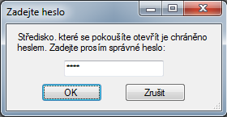

Obrázek : Formulář pro odemčení střediska

1. Aplikace předpokládá importovaný Excelový soubor v následujícím formátu. Čísla účtů jsou zapsána ve sloupci B, jména účtů ve sloupci E. První importovaný účet je na řádku 11. Všechny účty, jejichž číslo obsahuje písmeno x jsou importovány jako součet. Pokud se importovaný účet nachází v sekci Výnosy (takto musí být sekce označena a slovo Výnosy musí ležet ve sloupci B) je importován jako příjem.